T/CEEIA XXX-2024《密闭空间六氟化硫（SF₆）气体泄漏回收处置系统》（征求意见稿）编制说明

一、制定标准背景、目的和意义
六氟化硫（SF₆）是一种理想的绝缘介质，由于其具有独特的绝缘性能、高效的灭弧性能及稳定的化学性质，在气体绝缘组合电器（GIS）、高压互感器、高压断路器、气体绝缘输电线路（GIL）等高电压设备中得到了广泛应用。六氟化硫（SF₆）也是一种影响全球气候变化的温室气体，其温室效应等效于二氧化碳的25200倍，自然寿命可高达3200年以上，是《联合国气候变化框架公约》、《“十二五”控制温室气体排放工作方案》要求重点控制的非能源活动排放温室气体。在电气设备中长期使用后，由于高压电场作用以及设备故障放电等因素的影响，六氟化硫（SF₆）气体会发生分解作用，产生SF₂、S₂F₂、SF₄、S₂F₁₀、SOF₂、SO₂F₂、SOF₄、S₂F₁₀O、HF、SO₂、COS、CS₂、CF₄、C₂F₆等多种有毒有害的分解组分，如果发生泄漏或排放，会对作业人员和周围群众生命财产安全构成严重的威胁。
密闭空间是指与外界相对隔离，进出口受限，自然通风不良，从事非连续作业的有限空间，具有包含可能产生职业病危害因素，持续通风和定时监测，能保证在密闭空间内安全作业的空间。电气设备密闭空间主要包括输电管廊、地下变电站、室内变电站等。这些密闭场景占地面积小、环境适应能力强，被广泛应用于城市人员、建筑密集以及地理环境复杂等区域。据统计，截止目前电网公司在运室内变电站10000多座、地下变电站100余座，以苏通GIL为代表的综合管廊项目也在各地新兴发展。使用六氟化硫（SF₆）气体绝缘的电气设备具有结构紧凑尺寸小、电磁环境友好、安全性高等特点，在电力密闭空间中大量应用，其中仅苏通GIL中六氟化硫（SF₆）气体的使用量就高达800多吨。六氟化硫（SF₆）气体作为设备中的绝缘和灭弧介质，一旦发生大量泄漏，势必造成设备绝缘性能下降，引起设备运行故障。同时，六氟化硫（SF₆）气体具有窒息性，且运行后的六氟化硫（SF₆）气体中可能含有剧毒分解物，因而如果密闭空间发生大量六氟化硫（SF₆）气体泄漏，极易造成聚集性人员伤亡，带来严重的社会影响。此外，六氟化硫（SF₆）是目前温室效应最强的工业气体，必须严格控制排放。2019年，国务院国有资产监督管理委员会将“六氟化硫气体回收率”纳入中央企业负责人任期经营业绩考核指标，并要求到2021年六氟化硫气体回收率指标达到96.5%。随着电力行业密闭场景的使用越来越多，密闭空间中六氟化硫（SF₆）气体泄漏带来的安全和环保问题日益凸显。
本文件主要依据GB/T 28534-2012《高压开关设备和控制设备中六氟化硫（SF₆）气体的释放对环境和健康的影响》、GB/T 12358-2006《作业场所环境气体检测报警仪通用技术要求》、GBZ/T 223-2009《工作场所有毒气体检测报警装置设置规范》、DL/T 662.1—2021 《六氟化硫气体回收装置技术条件 第1部分：六氟化硫气体回收装置》、IEC 60480-2019《电气设备中六氟化硫及其混合物的再使用规范》、IEC60376-2018《电气设备用工业级六氟化硫（SF₆）及其混合物用补充气体规范》等，结合使用场所实际，确定该装置的技术指标、检验项目和检验方法、使用和运行维护。
本文件要求系统具有多种功能设计，在不发生事故时，可作为密闭空间电气设备运行和检修时设备六氟化硫气体回收处理装置使用，若发生突然泄漏事故可作为应急处理装置使用。提出发生事故时系统能将泄漏在空气中微量的六氟化硫（SF₆）及分解产物等物质快速的回收处理，具备自动待机、实时监控、自动报警、自动回收、处理的六氟化硫（SF₆）气体可以循环再利用等功能，以通过快速响应及时对六氟化硫（SF₆）泄漏气体进行应急回收处理达到“零排放”，即保证了密闭空间变电站的安全运行，保证检修人员安全快速到达故障现场开展抢修工作，同时对周边环境及居民人身安全和健康起到保护作用，避免了可能引起的灾害等公共事件。

二、工作简况
（一）立项情况
本项目依据2023年第四批中电协团体标准制修定计划，中电协[2023]221号文件，计划编号CEEIA2023129，项目名称《电气设备用密闭空间六氟化硫（SF₆）气体泄漏回收处置系统》，由河南省日立信股份有限公司（以下简称“日立信公司”）负责组织制定。
（二）主要工作过程
（包含标准起草、征求意见、技术审定等全流程工作过程）
起草阶段：标准计划任务下达后，由日立信公司于2024年3月组建标准起草组，组织相关技术人员查阅国内外相关资料，对标准的结构、条款进行了仔细研究，正式启动标准起草。
2024年4月18日～19日在河南省郑州市召开了标准启动暨初稿讨论会，起草组依据GB/T 1.1-2020《标准化工作导则 第1部分：标准化文件的结构和起草规则》、GB/T 20001.10-2014《标准起草规则 第10部分：产品标准》有关要求，参照《CSEE标准技术工作组工作指南》相关要求，在我国现有标准、规定和实际需求基础上，结合我国电力行业实际情况和当前科学技术水平，确定了标准的基本框架，提出了标准主要技术内容，会后形成了标准草案稿；
（三）主要起草单位
标准主要起草单位有：河南省日立信股份有限公司、国网北京市电力公司、广东电网有限责任公司电力科学研究院、河南省日立信新能源科技有限公司、上海电力大学、上海申通地铁集团有限公司、深圳供电局有限公司、河南省智仪系统工程有限公司、河南省计量测试科学研究院、河南省日立信计量检测有限公司等。

三、标准编制原则和主要内容（如技术指标、参数、公式、性能要求、试验方法、检验规则等）的论据，解决的主要问题
（一）编制原则
本文件编制时主要依据GB/T 1.1-2020《标准化工作导则 第1部分：标准化文件的结构和起草规则》、GB/T 20001.10-2014《标准起草规则 第10部分：产品标准》和T/CEEIA 270-2017《CEEIA标准编写指南》的规定。
（二）主要内容
本文件规定了本文件规定了密闭空间六氟化硫（SF₆）气体泄漏回收处置系统（以下简称“系统”）的结构组成、技术要求、检查与试验、检验规则、标识、包装、运输和贮存的要求。本文件适用于密闭空间六氟化硫（SF₆）气体泄漏回收处置系统。
结构组成：本部分给出了系统的组成部分以及对每个部分提出了相应的要求。
技术指标：本部分明确了系统的工作条件、外观要求、基本要求和技术指标。
检查与试验：本部分规定了检查项目和方法。
检验规则：本部分规定了检验分类、检验项目及判定规则。
标志及随行文件：本部分规定了系统的标志要求及随行文件的内容。
包装、运输和贮存：本部分规定了产品包装要求，以及运输和贮存过程中的要求。
（三）解决的主要问题
1、密闭空间六氟化硫（SF₆）气体发生泄漏发出报警后，不能自动联动相关的回收处理设备，将密闭空间中泄漏的六氟化硫（SF₆）快速回收处理储存，达到循环再利用的指标。
2、低浓度六氟化硫（SF₆）气体的回收、处置再利用的需求。
3、解决六氟化硫（SF₆）气体泄漏的预警及处理问题，提升六氟化硫（SF₆）气体泄漏灾害管控水平，实现六氟化硫（SF₆）气体循环利用和泄漏气体环保排放目标。
4、规范产品标准：为生产厂家和用户提供产品生产、检验和现场验收的依据。

四、主要试验情况及报告（或验证）、科技成果鉴定等证明材料
4.1概述
密闭空间的泄漏处置主要是快速回收确保空间中泄漏的六氟化硫（SF₆）气体含量小于1000ppm，下面是一组验证试验：
- 验证密闭空间六氟化硫（SF₆）气体泄漏回收处置系统的性能；
- 该系统是否满足密闭空间中从泄漏到六氟化硫（SF₆）气体含量降到1000 μl/l以下。
- 回收分离后六氟化硫（SF₆）的含量不小于50%（体积分数）。
4.2、试验方法
当空间内六氟化硫（SF₆）泄漏报警装置报警后，自动启动整套设备，将空间中的空气六氟化硫（SF₆）气体回收，通过空气分离设备将大部分的空气与六氟化硫（SF₆）气体分离，将分离后的六氟化硫（SF₆）气体回收储存，分离后的空气重新进入空间中，从而降低空间中的六氟化硫（SF₆）含量。
4.3、实验配置
仿真实验室配置传感器监测点共20个，其中1个传感器为温湿度传感器，共配置环境中六氟化硫（SF₆）监测传感器13个，配置高浓度六氟化硫（SF₆）纯度检测仪6个（用于参考）。其布置图如下图1所示：
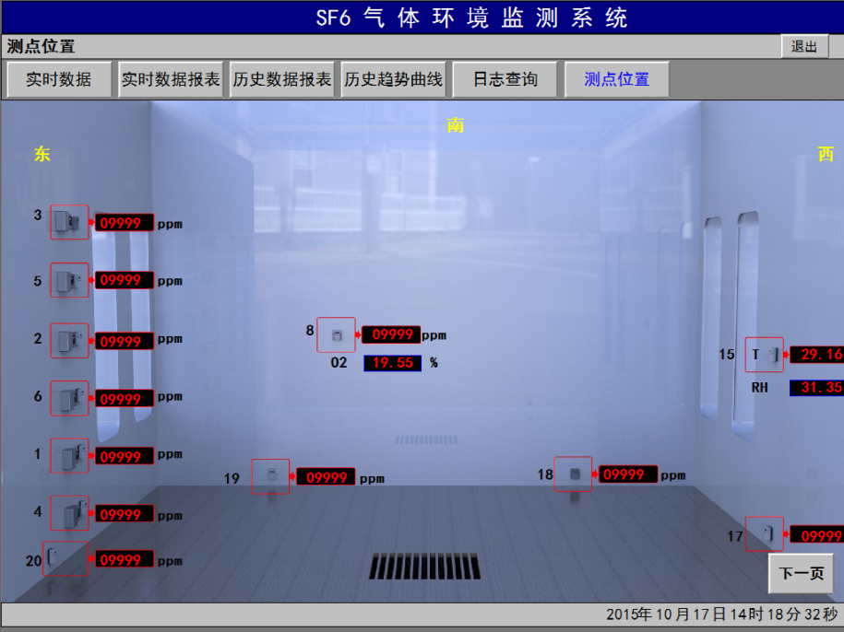

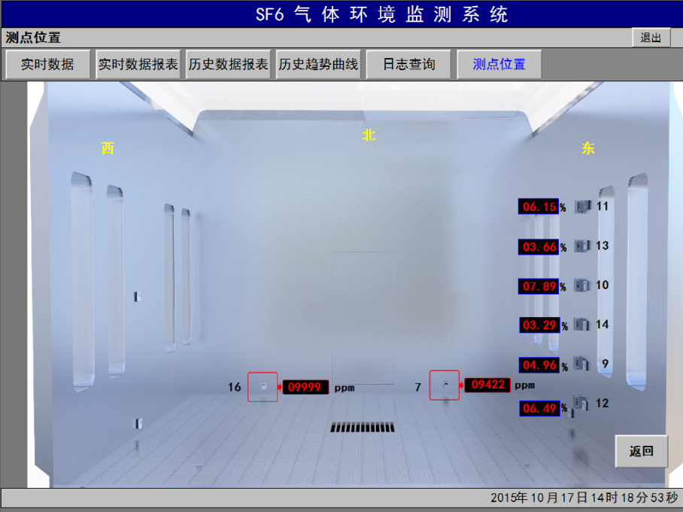
图 1 六氟化硫（SF₆）泄漏监测传感器位置
其中图1中东侧墙一列传感器布局为2.5 m、2 m、1.5 m、1.0 m、0.5 m、0.2 m处均安置有环境监测传感器6个和高浓度六氟化硫（SF₆）纯度仪6个，可实时监测六氟化硫（SF₆）气体泄漏后在空间各个高度的扩散即分布情况，其中图3南侧墙壁1.5 m处安置了六氟化硫（SF₆）及氧含量环境监测传感器1个，图1西侧墙1.5m安装了温湿度传感器1个；其余六氟化硫（SF₆）监测传感器安装于室内各处0.2 m高度位置共6个，用于监测泄漏六氟化硫（SF₆）气体在空间内各处扩散分布情况。
4.4、实验过程及数据记录
利用此系统进行地下变电站模拟泄漏回收试验：通入100 kg六氟化硫试验气体，其浓度大于1000 μl/l时启动环境监测系统报警，六氟化硫泄漏预警回收系统应急处理流程启动，对空间中泄漏的六氟化硫（SF₆）气体及其衍生物进行回收、过滤、分离净化、储存；当各个六氟化硫（SF₆）泄漏监测点的六氟化硫气体浓度均小于1000 μl/l时，关闭应急处理流程，并记录处理工作时间，分析分离处理后的六氟化硫（SF₆）含量应不小于50%，数据见表2。
表1为六氟化硫（SF₆）气体泄漏回收处置系统启动时，实验舱中各测点实时数据。
表1 六氟化硫（SF₆）气体泄漏实时数据
序号 | 环境监测传感器序号（共13只）
时间 | 1 | 2 | 3 | 4 | 5 | 6 | 7 | 8 | 16 | 17 | 18 | 19 | 20
10:45:30 | 0 | 0 | 0 | 0 | 0 | 0 | 0 | 0 | 0 | 0 | 0 | 0 | 0
10:46:00 | 5176 | 301 | 0 | 5075 | 0 | 565 | 1762 | 94 | 910 | 653 | 718 | 5564 | 4085
10:49:00 | 9999 | 6576 | 18 | 9999 | 586 | 9999 | 8913 | 532 | 9999 | 9999 | 9999 | 9999 | 9999
10:52:00 | 9999 | 9858 | 537 | 9999 | 6980 | 9999 | 9999 | 6841 | 9999 | 9999 | 9999 | 9999 | 9999
10:55:00 | 9999 | 9999 | 7924 | 9999 | 9999 | 9999 | 9999 | 9999 | 9999 | 9999 | 9999 | 9999 | 9999
10:58:00 | 9999 | 9999 | 9424 | 9999 | 9999 | 9999 | 9999 | 9999 | 9999 | 9999 | 9999 | 9999 | 9999
11:01:00 | 9999 | 9999 | 9999 | 9999 | 9999 | 9999 | 9999 | 9999 | 9999 | 9999 | 9999 | 9999 | 9999
11:04:00 | 9999 | 9999 | 9999 | 9999 | 9999 | 9999 | 9999 | 9999 | 9999 | 9999 | 9999 | 9999 | 9999
11:07:00 | 9999 | 9999 | 9999 | 9999 | 9999 | 9999 | 9999 | 9999 | 9999 | 9999 | 9999 | 9999 | 9999
11:10:00 | 9999 | 9999 | 9999 | 9999 | 9999 | 9999 | 9999 | 9999 | 9999 | 9999 | 9999 | 9999 | 9999
11:13:00 | 9999 | 9999 | 9999 | 9999 | 9999 | 9999 | 9999 | 9999 | 9999 | 9999 | 9999 | 9999 | 9999
11:16:00 | 9999 | 9999 | 9999 | 9999 | 9999 | 9999 | 9999 | 9999 | 9999 | 9999 | 9999 | 9999 | 9999
11:19:00 | 9999 | 9999 | 9999 | 9999 | 9999 | 9999 | 9999 | 9999 | 9999 | 9999 | 9999 | 9999 | 9999
11:22:00 | 9999 | 9999 | 9999 | 9999 | 9999 | 9999 | 9999 | 9999 | 9999 | 9999 | 9999 | 9999 | 9999
11:25:00 | 9999 | 9999 | 9999 | 9999 | 9999 | 9999 | 9999 | 9999 | 9999 | 9999 | 9999 | 9999 | 9999
11:28:00 | 9999 | 9999 | 9999 | 9999 | 9999 | 9999 | 9999 | 9999 | 9999 | 9999 | 9999 | 9999 | 9999
11:31:00 | 9999 | 9999 | 9999 | 9999 | 9999 | 9999 | 9999 | 9999 | 9999 | 9999 | 9999 | 9999 | 9999
11:34:00 | 9999 | 9999 | 9999 | 9999 | 9999 | 9999 | 9999 | 9999 | 9999 | 9999 | 9999 | 9999 | 9999
11:37:00 | 9999 | 9999 | 9999 | 9999 | 9999 | 9999 | 9999 | 9999 | 9999 | 9999 | 9999 | 9999 | 9999
11:40:00 | 9999 | 9999 | 9999 | 9999 | 9999 | 9999 | 9999 | 9999 | 9999 | 9999 | 9999 | 9999 | 9999
11:43:00 | 9999 | 9999 | 9999 | 9999 | 9999 | 9999 | 9999 | 9999 | 9999 | 9999 | 9999 | 9999 | 9999
11:46:00 | 9999 | 9999 | 9999 | 9999 | 9999 | 9999 | 9944 | 9999 | 9999 | 9999 | 9999 | 9999 | 9999
11:49:00 | 9999 | 9999 | 8715 | 9999 | 9999 | 9999 | 8483 | 9811 | 9999 | 9853 | 9999 | 9377 | 9718
11:52:00 | 9999 | 9144 | 7231 | 9999 | 8402 | 9999 | 6888 | 2942 | 8834 | 7461 | 9999 | 8285 | 8213
11:55:00 | 8332 | 7546 | 6179 | 8534 | 6744 | 7892 | 5810 | 2483 | 7210 | 5792 | 8746 | 7139 | 7200
11:58:00 | 7046 | 6380 | 5191 | 7168 | 5318 | 6506 | 4791 | 2026 | 6123 | 4828 | 7548 | 6474 | 6196
12:01:00 | 6429 | 5676 | 4583 | 9620 | 4588 | 5321 | 6671 | 2973 | 7989 | 6966 | 9165 | 8719 | 8088
12:04:00 | 7816 | 5778 | 4671 | 9999 | 4659 | 5902 | 8178 | 3482 | 9999 | 9665 | 9999 | 9546 | 9247
12:07:00 | 6768 | 5921 | 4986 | 9999 | 4918 | 5852 | 6875 | 4016 | 8952 | 8397 | 9999 | 9256 | 8572
12:10:00 | 6351 | 5800 | 4964 | 8686 | 4868 | 5792 | 5228 | 4118 | 7450 | 6751 | 9133 | 8410 | 7186
12:13:00 | 6263 | 5736 | 5033 | 7550 | 4809 | 5597 | 4928 | 4188 | 6706 | 5576 | 8097 | 7533 | 6482
12:16:00 | 5995 | 5543 | 4822 | 6821 | 4582 | 5405 | 4641 | 3288 | 6058 | 4958 | 7177 | 6774 | 5887
12:19:00 | 5767 | 5225 | 4369 | 6159 | 4022 | 4993 | 4387 | 3319 | 5625 | 4566 | 6629 | 6169 | 5539
12:22:00 | 5406 | 4688 | 3921 | 6062 | 3605 | 4502 | 3898 | 2771 | 5479 | 4266 | 6401 | 6108 | 5428
12:25:00 | 4709 | 4202 | 3330 | 5245 | 3035 | 3761 | 3434 | 2072 | 4663 | 3672 | 5619 | 5348 | 4692
12:28:00 | 4181 | 3704 | 3031 | 4605 | 2500 | 3133 | 2849 | 1874 | 3852 | 3041 | 4746 | 5013 | 4052
12:31:00 | 3461 | 3281 | 2467 | 3798 | 1866 | 2611 | 2349 | 1260 | 2918 | 2480 | 3916 | 3734 | 3663
12:34:00 | 3193 | 2703 | 2025 | 3326 | 1606 | 2003 | 1959 | 1416 | 2794 | 2060 | 3535 | 3083 | 3355
12:34:30 | 3142 | 2640 | 2045 | 3326 | 1595 | 2119 | 1901 | 1402 | 2693 | 2015 | 3387 | 3213 | 3278
12:35:00 | 2972 | 2640 | 2031 | 3160 | 1612 | 2041 | 1872 | 1417 | 2614 | 1960 | 3325 | 3214 | 3222
12:35:30 | 2883 | 2624 | 2044 | 3076 | 1590 | 1903 | 1824 | 1398 | 2396 | 1848 | 3335 | 3143 | 3174
12:36:00 | 2817 | 2601 | 2016 | 2991 | 1588 | 1930 | 1783 | 1387 | 2097 | 1876 | 3247 | 3090 | 3086
12:36:30 | 2743 | 2566 | 2038 | 3038 | 1566 | 1850 | 1806 | 1432 | 2221 | 1796 | 3183 | 3080 | 3050
12:37:00 | 2729 | 2533 | 2008 | 2896 | 1587 | 1883 | 1765 | 1398 | 2286 | 1786 | 3025 | 3015 | 3010
12:37:30 | 2665 | 2519 | 2006 | 2873 | 1550 | 1785 | 1694 | 1356 | 1663 | 1789 | 2932 | 2998 | 2953
12:38:00 | 2674 | 2472 | 1999 | 2848 | 1572 | 1789 | 1563 | 1385 | 1405 | 1787 | 2902 | 2988 | 2920
12:38:30 | 2699 | 2517 | 1963 | 2778 | 1540 | 1870 | 1573 | 1339 | 1334 | 1779 | 2824 | 2928 | 2793
12:39:00 | 2650 | 2427 | 1928 | 2662 | 1511 | 1800 | 1596 | 1339 | 1366 | 1651 | 2728 | 2798 | 2738
12:39:30 | 2624 | 2395 | 1848 | 2619 | 1475 | 1781 | 1581 | 1336 | 1176 | 1595 | 2638 | 2837 | 2712
12:40:00 | 2591 | 2390 | 1871 | 2567 | 1465 | 1706 | 1575 | 1300 | 1148 | 1573 | 2635 | 2760 | 2726
12:40:30 | 2564 | 2312 | 1824 | 2526 | 1453 | 1737 | 1577 | 1288 | 1105 | 1528 | 2539 | 2689 | 2702
12:41:00 | 2554 | 2235 | 1788 | 2527 | 1450 | 1701 | 1420 | 1256 | 1122 | 1476 | 2434 | 2665 | 2656
12:41:30 | 2509 | 2322 | 1773 | 2482 | 1427 | 1702 | 1388 | 1226 | 1115 | 1518 | 2369 | 2626 | 2537
12:42:00 | 2474 | 2276 | 1755 | 2405 | 1425 | 1610 | 1420 | 1206 | 1243 | 1502 | 2312 | 2592 | 2433
12:42:30 | 2385 | 2165 | 1734 | 2386 | 1416 | 1665 | 1435 | 1202 | 1271 | 1449 | 2196 | 2597 | 2488
12:43:00 | 2378 | 2107 | 1669 | 2376 | 1366 | 1592 | 1445 | 1173 | 1450 | 1410 | 2229 | 2555 | 2496
12:43:30 | 2395 | 1927 | 1680 | 2282 | 1360 | 1544 | 1413 | 1053 | 1528 | 1403 | 2102 | 2492 | 2521
12:44:00 | 2309 | 1915 | 1630 | 2211 | 1341 | 1587 | 1357 | 1059 | 1519 | 1357 | 1968 | 2500 | 2414
12:44:30 | 2245 | 1827 | 1588 | 2097 | 1301 | 1550 | 1354 | 1090 | 1529 | 1337 | 1942 | 2506 | 2348
12:45:00 | 2092 | 1740 | 1565 | 2012 | 1292 | 1464 | 1341 | 1118 | 1520 | 1310 | 1935 | 2503 | 2314
12:45:30 | 2162 | 1713 | 1534 | 1916 | 1271 | 1432 | 1328 | 1132 | 1473 | 1272 | 1916 | 2465 | 2274
12:46:00 | 2001 | 1718 | 1520 | 1924 | 1242 | 1401 | 1328 | 1018 | 1472 | 1286 | 1857 | 2403 | 2217
12:46:30 | 2030 | 1664 | 1518 | 1880 | 1241 | 1387 | 1286 | 1015 | 1370 | 1246 | 1850 | 2395 | 2166
12:47:00 | 1961 | 1657 | 1489 | 1850 | 1238 | 1412 | 1230 | 1070 | 1224 | 1259 | 1793 | 2299 | 2046
12:47:30 | 1862 | 1656 | 1434 | 1739 | 1224 | 1366 | 1204 | 1014 | 1276 | 1274 | 1778 | 2321 | 1962
12:48:00 | 1847 | 1646 | 1425 | 1723 | 1219 | 1372 | 1172 | 881 | 1313 | 1238 | 1744 | 2301 | 1928
12:48:30 | 1825 | 1623 | 1359 | 1645 | 1161 | 1404 | 1163 | 972 | 1357 | 1263 | 1767 | 2268 | 1874
12:49:00 | 1765 | 1587 | 1335 | 1667 | 1179 | 1384 | 1151 | 1022 | 1331 | 1220 | 1698 | 2240 | 1878
12:49:30 | 1746 | 1615 | 1367 | 1665 | 1187 | 1372 | 1149 | 1013 | 1270 | 1232 | 1717 | 2239 | 1835
12:50:00 | 1748 | 1616 | 1363 | 1631 | 1191 | 1346 | 1148 | 860 | 1314 | 1207 | 1696 | 2205 | 1807
12:50:30 | 1707 | 1551 | 1381 | 1593 | 1186 | 1331 | 1023 | 826 | 1287 | 1222 | 1655 | 2077 | 1743
12:51:00 | 1674 | 1428 | 1304 | 1599 | 1104 | 1245 | 939 | 907 | 1265 | 1192 | 1593 | 1965 | 1528
12:51:30 | 1657 | 1336 | 1158 | 1565 | 1026 | 1187 | 983 | 948 | 1057 | 1200 | 1577 | 1900 | 1376
12:52:00 | 1675 | 1283 | 1151 | 1559 | 1012 | 1147 | 976 | 969 | 956 | 1170 | 1576 | 1854 | 1390
12:52:30 | 1681 | 1281 | 1147 | 1543 | 1018 | 1179 | 983 | 975 | 901 | 1174 | 1559 | 1817 | 1403
12:53:00 | 1632 | 1294 | 1144 | 1524 | 1007 | 1150 | 1007 | 976 | 935 | 1142 | 1566 | 1741 | 1397
12:53:30 | 1511 | 1295 | 1156 | 1412 | 1027 | 1139 | 1019 | 849 | 929 | 1109 | 1515 | 1698 | 1387
12:54:00 | 1491 | 1298 | 1156 | 1398 | 1016 | 1138 | 1026 | 782 | 898 | 1095 | 1480 | 1622 | 1401
12:54:30 | 1498 | 1305 | 1158 | 1405 | 1007 | 1154 | 904 | 816 | 807 | 1098 | 1469 | 1559 | 1429
12:55:00 | 1488 | 1273 | 1143 | 1405 | 1000 | 1151 | 894 | 800 | 772 | 1075 | 1420 | 1497 | 1450
12:55:30 | 1468 | 1304 | 1131 | 1366 | 1009 | 1172 | 831 | 790 | 810 | 1080 | 1423 | 1455 | 1454
12:56:00 | 1461 | 1279 | 1135 | 1349 | 999 | 1129 | 872 | 785 | 816 | 1053 | 1410 | 1443 | 1439
12:56:30 | 1445 | 1260 | 1114 | 1345 | 995 | 1096 | 852 | 804 | 802 | 1042 | 1380 | 1456 | 1410
12:57:00 | 1427 | 1236 | 1092 | 1334 | 978 | 1100 | 871 | 846 | 791 | 1036 | 1380 | 1447 | 1346
12:57:30 | 1411 | 1246 | 1099 | 1330 | 980 | 1122 | 896 | 858 | 821 | 1014 | 1375 | 1430 | 1330
12:58:00 | 1406 | 1249 | 1075 | 1300 | 960 | 1102 | 957 | 848 | 661 | 1004 | 1342 | 1416 | 1337
12:58:30 | 1372 | 1239 | 1057 | 1286 | 954 | 1104 | 973 | 843 | 698 | 1012 | 1308 | 1400 | 1349
12:59:00 | 1371 | 1249 | 1051 | 1280 | 931 | 1111 | 957 | 849 | 647 | 996 | 1305 | 1380 | 1327
12:59:30 | 1366 | 1223 | 1050 | 1263 | 942 | 1104 | 939 | 825 | 669 | 983 | 1271 | 1366 | 1306
13:00:00 | 1362 | 1244 | 1047 | 1258 | 929 | 1103 | 936 | 800 | 615 | 966 | 1289 | 1367 | 1310
13:00:30 | 1334 | 1194 | 1040 | 1224 | 921 | 1053 | 843 | 799 | 604 | 968 | 1264 | 1352 | 1280
13:01:00 | 1322 | 1146 | 1029 | 1206 | 920 | 1048 | 810 | 810 | 583 | 937 | 1241 | 1322 | 1264
13:01:30 | 1298 | 1121 | 1020 | 1207 | 910 | 1037 | 759 | 824 | 582 | 951 | 1212 | 1307 | 1250
13:02:00 | 1294 | 1139 | 1025 | 1194 | 910 | 1041 | 799 | 815 | 595 | 955 | 1191 | 1289 | 1249
13:02:30 | 1279 | 1158 | 1039 | 1187 | 911 | 1035 | 735 | 810 | 598 | 956 | 1188 | 1286 | 1245
13:03:00 | 1270 | 1155 | 1039 | 1176 | 919 | 1032 | 754 | 807 | 622 | 933 | 1164 | 1255 | 1214
13:03:30 | 1243 | 1155 | 1035 | 1158 | 920 | 1020 | 796 | 809 | 717 | 909 | 1180 | 1220 | 1203
13:04:00 | 1248 | 1106 | 1020 | 1151 | 926 | 972 | 830 | 792 | 747 | 892 | 1176 | 1186 | 1201
13:04:30 | 1218 | 1098 | 988 | 1150 | 887 | 956 | 851 | 787 | 798 | 885 | 1164 | 1175 | 1168
13:05:00 | 1187 | 1089 | 994 | 1117 | 894 | 961 | 859 | 780 | 856 | 873 | 1166 | 1157 | 1128
13:05:30 | 1184 | 1088 | 981 | 1100 | 887 | 974 | 862 | 773 | 902 | 881 | 1148 | 1156 | 1130
13:06:00 | 1171 | 1094 | 976 | 1082 | 872 | 958 | 869 | 766 | 906 | 845 | 1098 | 1150 | 1124
13:06:30 | 1152 | 1075 | 970 | 1079 | 876 | 942 | 880 | 764 | 914 | 845 | 1091 | 1142 | 1124
13:07:00 | 1143 | 1060 | 964 | 1065 | 858 | 939 | 883 | 771 | 916 | 857 | 1091 | 1102 | 1113
13:07:30 | 1122 | 1059 | 954 | 1050 | 858 | 943 | 880 | 763 | 913 | 863 | 1095 | 1076 | 1104
13:08:00 | 1100 | 1040 | 949 | 1030 | 848 | 902 | 883 | 765 | 887 | 850 | 1104 | 1061 | 1087
13:08:30 | 1087 | 1026 | 939 | 1012 | 838 | 903 | 879 | 770 | 877 | 851 | 1105 | 1057 | 1063
13:09:00 | 1061 | 1012 | 937 | 986 | 829 | 879 | 872 | 780 | 876 | 852 | 1071 | 1071 | 1051
13:09:30 | 1038 | 991 | 937 | 969 | 826 | 876 | 871 | 776 | 873 | 853 | 1079 | 1086 | 1036
13:10:00 | 1030 | 998 | 923 | 968 | 813 | 874 | 859 | 768 | 873 | 841 | 1089 | 1091 | 1022
13:10:30 | 1051 | 995 | 922 | 969 | 811 | 851 | 866 | 779 | 881 | 852 | 1088 | 1090 | 1014
13:11:00 | 1048 | 983 | 921 | 971 | 823 | 878 | 863 | 768 | 877 | 844 | 1083 | 1094 | 1008
13:11:30 | 1055 | 1000 | 925 | 982 | 818 | 872 | 866 | 762 | 874 | 834 | 1091 | 1095 | 1014
13:12:00 | 1052 | 999 | 922 | 971 | 814 | 869 | 868 | 761 | 885 | 852 | 1083 | 1079 | 1022
13:12:30 | 1061 | 1001 | 918 | 978 | 828 | 875 | 865 | 759 | 882 | 837 | 1062 | 1081 | 1022
13:13:00 | 1057 | 995 | 924 | 972 | 829 | 872 | 861 | 768 | 880 | 843 | 1065 | 1078 | 1023
13:13:30 | 1057 | 997 | 925 | 981 | 819 | 887 | 858 | 764 | 873 | 843 | 1060 | 1083 | 1022
13:14:00 | 1044 | 1001 | 916 | 971 | 817 | 860 | 864 | 756 | 878 | 835 | 1069 | 1085 | 1021
13:14:30 | 1052 | 1001 | 913 | 971 | 821 | 869 | 869 | 764 | 869 | 849 | 1052 | 1081 | 1028
13:15:00 | 1055 | 991 | 929 | 972 | 819 | 862 | 859 | 761 | 876 | 837 | 1057 | 1075 | 1015
13:15:30 | 1052 | 990 | 922 | 972 | 826 | 882 | 862 | 758 | 870 | 833 | 1059 | 1077 | 1013
13:16:00 | 1040 | 997 | 909 | 969 | 814 | 862 | 860 | 763 | 881 | 834 | 1043 | 1074 | 1010
13:16:30 | 1036 | 989 | 922 | 970 | 823 | 859 | 856 | 757 | 889 | 832 | 1047 | 1068 | 1009
13:17:00 | 1045 | 983 | 908 | 958 | 824 | 878 | 862 | 755 | 891 | 843 | 1040 | 1075 | 1016
13:17:30 | 1036 | 985 | 916 | 961 | 817 | 867 | 860 | 757 | 888 | 835 | 1044 | 1075 | 1011
13:18:00 | 1046 | 985 | 912 | 955 | 820 | 861 | 856 | 758 | 893 | 840 | 1052 | 1076 | 1012
13:18:30 | 1035 | 980 | 915 | 966 | 823 | 855 | 852 | 754 | 880 | 836 | 1043 | 1070 | 998
13:19:00 | 1038 | 992 | 906 | 958 | 813 | 860 | 849 | 755 | 894 | 834 | 1046 | 1072 | 1004
13:19:30 | 1037 | 977 | 910 | 957 | 812 | 867 | 852 | 752 | 890 | 847 | 1049 | 1071 | 989
13:20:00 | 1046 | 986 | 904 | 954 | 812 | 867 | 852 | 754 | 888 | 833 | 1034 | 1079 | 997
13:20:30 | 1037 | 986 | 900 | 960 | 808 | 851 | 849 | 758 | 896 | 841 | 1047 | 1066 | 993
13:21:00 | 1027 | 978 | 909 | 964 | 811 | 860 | 848 | 754 | 897 | 841 | 1049 | 1078 | 1002
13:21:30 | 1041 | 975 | 905 | 950 | 807 | 863 | 850 | 755 | 895 | 841 | 1035 | 1073 | 994
13:22:00 | 1027 | 977 | 906 | 954 | 806 | 867 | 853 | 757 | 882 | 836 | 1038 | 1074 | 997
13:22:30 | 1027 | 976 | 902 | 949 | 805 | 855 | 853 | 757 | 876 | 836 | 1032 | 1072 | 980
13:23:00 | 1032 | 975 | 907 | 961 | 814 | 857 | 848 | 744 | 881 | 835 | 1031 | 1064 | 985
13:23:30 | 1036 | 972 | 905 | 946 | 804 | 858 | 842 | 746 | 889 | 830 | 1037 | 1069 | 985
13:24:00 | 1029 | 976 | 906 | 947 | 816 | 867 | 846 | 743 | 889 | 837 | 1033 | 1074 | 989
13:24:30 | 1029 | 965 | 906 | 945 | 798 | 838 | 855 | 744 | 887 | 835 | 1026 | 1063 | 983
13:25:00 | 1030 | 965 | 906 | 945 | 809 | 844 | 849 | 741 | 889 | 836 | 1031 | 1059 | 985
13:25:30 | 1031 | 960 | 905 | 937 | 807 | 861 | 850 | 746 | 881 | 830 | 1025 | 1074 | 989
13:26:00 | 1021 | 971 | 897 | 935 | 807 | 838 | 856 | 748 | 888 | 838 | 1013 | 1065 | 984
13:26:30 | 1026 | 958 | 905 | 942 | 805 | 838 | 855 | 742 | 880 | 825 | 1017 | 1068 | 978
13:27:00 | 1025 | 960 | 899 | 938 | 803 | 840 | 843 | 746 | 873 | 831 | 1014 | 1058 | 981
13:27:30 | 1017 | 966 | 898 | 929 | 803 | 840 | 843 | 741 | 878 | 832 | 1010 | 1056 | 977
13:28:00 | 1008 | 955 | 901 | 930 | 801 | 822 | 845 | 734 | 877 | 831 | 1012 | 1069 | 985
13:28:30 | 1004 | 959 | 894 | 925 | 802 | 831 | 842 | 603 | 878 | 823 | 1007 | 1055 | 972
13:29:00 | 998 | 955 | 897 | 921 | 788 | 829 | 838 | 528 | 883 | 834 | 1001 | 1036 | 979
13:29:30 | 991 | 954 | 889 | 912 | 803 | 827 | 842 | 528 | 878 | 832 | 1002 | 1031 | 978
13:30:00 | 992 | 745 | 877 | 929 | 791 | 842 | 834 | 518 | 874 | 826 | 998 | 979 | 975
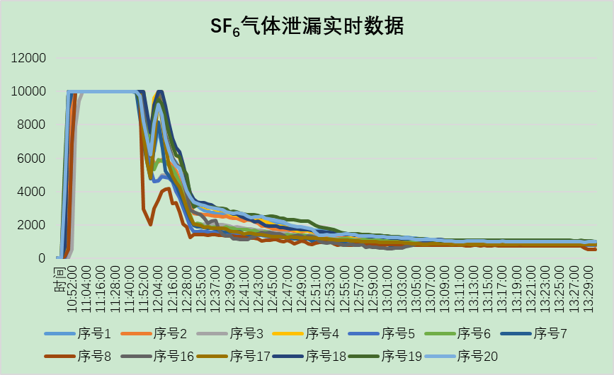
表2 分离处理后六氟化硫（SF₆）含量
测试数据
回收分离储存六氟化硫浓度≥50%（体积分数） | 回收分离储存的六氟化硫浓度 | 80.9%（体积分数）

4.5、泄漏处理试验分析
六氟化硫（SF₆）泄漏预警回收处理速率为150 Nm³/h。实验舱室内体积为220.4 m³，充入六氟化硫（SF₆）气体量为100 kg，混合均匀时，理论泄漏气体浓度为7.37%，其计算式为：（六氟化硫质量÷六氟化硫密度）÷实验舱室内体积。
由表1可以看出，将泄漏六氟化硫（SF₆）气体浓度降至1000 μl/l以下，从表2知分离后六氟化硫（SF₆）含量为80.9%。该系统满足空间泄漏六氟化硫（SF₆）浓度快速降至1000μl/l以下，分离后六氟化硫（SF₆）的含量不小于50%（体积分数）。
试验验证的是当发生泄漏事故时，该系统能迅速启动将泄漏到空间中的气体回收储存，符合试验要求。
（二）科技成果鉴定
1、2021年5月14日通过“郑州市重大创新专项”的验收。项目名称为：密闭空间六氟化硫气体回收再生及应急处置智能装备的研制。

五、明确标准中涉及专利的情况，对于涉及专利的标准项目，应提供全部专利所有权人的专利许可声明和专利披露声明
标准不涉及专利。

六、预期达到的社会效益、对产业发展的作用等情况
标准是企业组织生产的依据，是衡量产品质量和指导生产的技术文件。本文件的制定和实施能够规范、统一电力行业密闭空间的六氟化硫（SF₆）气体泄漏监测、预警和应急处置系统，提高各企业产品整体质量水平，提高密闭空间出现泄漏能迅速处理，保证六氟化硫设施、人员和环境的安全，因此，该文件的实施具有显著的经济社会效益。
- 采用国际标准和国外先进标准情况
本文件为自主制定标准，未采用国际标准和国外先进标准。

八、与现行相关法律、法规、规章及相关标准，特别是强制性标准的协调性
本文件的制定符合GB/T 1.1-2020《标准化工作导则 第1部分：标准化文件的结构和起草规则》、GB/T 20001.10-2014《标准起草规则 第10部分：产品标准》和T/CEEIA 270-2017《CEEIA标准编写指南》的规定。

九、重大分歧意见的处理经过和依据
无。

十、其他应予说明的事项
根据GB/T 20001.10-2014《标准起草规则 第10部分：产品标准》的规定，以及市场的调研，密闭空间中可能存在六氟化硫（SF₆）气体的泄漏场景不仅仅只有电气设备中存在，而且电气设备的生产厂家、半导体行业、以及气体储存仓库等都属于密闭空间，均存在六氟化硫（SF₆）气体泄漏对大气污染的安全隐患，该本文件的介绍的系统同样适用，因此将《电气设备用密闭空间六氟化硫（SF₆）气体泄漏回收处置系统》（计划编号CEEIA2023129）标准名称进行更改，名称为《密闭空间六氟化硫（SF₆）气体泄漏回收处置系统》。

